本期导读  奥运会会徽 奥运奖牌 |  | 
 |  | 
 |   沈泽宏 2007/12 | 



同一个世界 同一个梦想

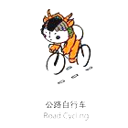
奥 运 会 会 徽
“中国印·舞动的北京”会徽将肖形印、中国字和五环徽有机地结合起来，充满了深沉的活力。尺幅之地，凝聚着东西方气韵；笔画之间，升华着奥运会精神。
“中国印·舞动的北京”不是普通的印记。她是奥运会近百年历史中对举办城市名单最大一处空白的填补！她是中华民族在奥运会举办史上迈出的第一步！她是中华文明对奥林匹克宪章的首次阐释！她还是对奥林匹克运动做出的最多人数的承诺！
法国雕塑大师罗丹曾经说过:“美是到处都有的，对于我们的眼睛，不是缺少美，而是缺少发现”。从文化与审美的角度，品位她的美，挖掘她的深厚内涵。

北京2008年奥运会奖牌
北京2008年奥运会奖牌直径为70毫米，厚6毫米。奖牌正面为国际奥委会统一规定的图案——插上翅膀站立的希腊胜利女神和希腊潘纳辛纳科竞技场。奖牌背面镶嵌着取自中国古代龙纹玉璧造型的玉璧，背面正中的金属图形上镌刻着北京奥运会会徽。奖牌挂钩由中国传统玉双龙蒲纹璜演变而成。整个奖牌尊贵典雅，中国特色浓郁，既体现了对获胜者的礼赞，也形象诠释了中华民族自古以来以“玉”比“德”的价值观，是中华文明与奥林匹克精神在北京奥运会形象景观工程中的又一次“中西合璧”。
北京2008年奥运会奖牌设计灵感:
挂钩设计由我国传统玉双龙蒲纹璜演变而成背面镶玉设计的灵感来自我国古代的佩玉

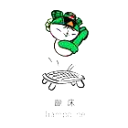


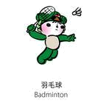
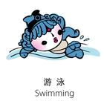

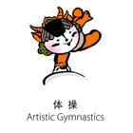
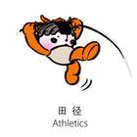
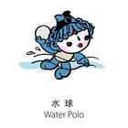
《家校之桥》第二期第一版 2005年11月

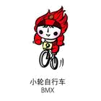
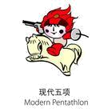
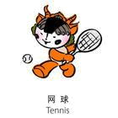
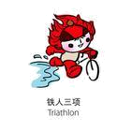
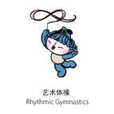
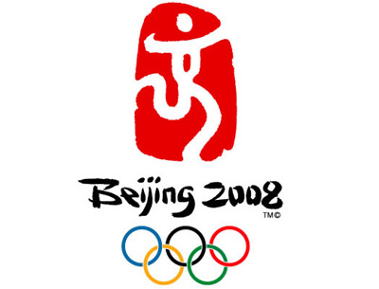

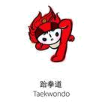
奥林匹克运动的宗旨和精神是什么？
奥林匹克运动的宗旨是通过没有任何歧视、具有奥林匹克精神的体育活动来教育青年，从而为建立一个和平的更美好的世界作出贡献。
奥林匹克精神是互相了解、友谊、团结和公平竞争的精神。


舞动的北京
“中国印·舞动的北京”隐喻着中国的信誉和沉稳。而作为一届运动会的会徽，她还表现出了北京的活力和魅力。北京在舞动，在和着时代的韵律舞动；北京不仅是富有文化传统的古代名城，更是富有创新精神的现代都市――这是“中国印·舞动的北京”的又一寓意。
据考察，据今约5000年的青海大同县上孙寨出土的舞蹈纹彩陶盆，是迄今所知我国最古老的原始舞蹈图像。在陶盆内壁上，有3组舞者，每组5人手挽手列队舞蹈。
我国古代的大夏乐舞有九段，表演时演员头戴皮帽，身着素服，风格古朴。商朝的巫乐舞广泛用于各种祭祀场合。周天子有“八佾”之舞，秦汉有专门的乐舞机关。西汉末的赵飞燕就是一名知名的舞者。魏晋南北朝时，士族阶层享乐之风很盛，轻歌曼舞，终日不绝。隋唐是舞蹈十分繁荣的时代，《霓裳羽衣舞》《胡旋舞》是其中的精品。明清的民间歌舞也十分丰富，仅汉族就有秧歌、花鼓、采茶、花灯、打连香、跑旱船、竹马等各种名目。到了近现代，中国传统舞蹈又焕发了无限生机，产生了许多优秀作品，如《宝莲灯》《小刀会》和《丝路花雨》等。
可见，在我国各个时代，舞蹈就与生活结下了不解之缘。我国古代先民伴随着舞蹈劳动、祭祀，举行各种仪式，表达各种情怀。我们要首次举办奥运会。对于这样一个世界性的盛会，我们当然也可以用舞蹈语言加以表达。英国著名抽象派雕塑家莫尔说过：“一切原始艺术最突出的特点，是它们那种生气勃勃的活力”。我们从“中国印·舞动的北京”看到的正是这种活力。
“中国印·舞动的北京”中的人形图画似曾相识，这就是与舞蹈《丝路花雨》同源的敦煌壁画中的舞姿。夸张的身体比例和肢体位置，舒展的笔画和简捷的构图，充分表现了北京人的热情与豪迈，奔放的舞姿则充分预示着北京城的未来。我们仿佛看到，一个满怀热情和希望、富有激情和活力的舞者，正在向给与他欢呼的人欢呼。
奥运会火炬
2008年北京奥运会火炬长72厘米，重985克，燃烧时间15分钟，在零风速下火焰高度25至30厘米，在强光和日光情况下均可识别和拍摄。在工艺方面使用锥体曲面异型一次成型技术和铝材腐蚀、着色技术。燃料为丙烷。
北京奥运会火炬创意灵感来自“渊源共生，和谐共融”的“祥云”图案。祥云的文化概念在中国具有上千年的时间跨度，是具有代表性的中国文化符号。火炬造型的设计灵感来自中国传统的纸卷轴。纸是中国四大发明之一，通过丝绸之路传到西方。人类文明随着纸的出现得以传播。源于汉代的漆红色在火炬上的运用使之明显区别于往届奥运会火炬设计，红银对比的色彩产生醒目的视觉效果，有利于各种形式的媒体传播。火炬上下比例均匀分割，祥云图案和立体浮雕式的工艺设计使整个火炬高雅华丽、内涵厚重。
奥林匹克火炬是经国际奥委会批准的、用于奥林匹克圣火燃烧的、可手持的火炬。奥林匹克火炬是奥林匹克圣火的载体。从1936年的第11届奥运会开始，每届奥运会都诞生一支体现主办国家文化特色并符合高科技要求的火炬并成为奥林匹克运动的重要遗产。
北京奥运会火炬长72厘米，重985克，燃烧时间15分钟，在零风速下火焰高度25至30厘米，在强光和日光情况下均可识别和拍摄。在工艺方面使用锥体曲面异型一次成型技术和铝材腐蚀、着色技术。燃料为丙烷，符合环保要求。火炬外形制作材料为可回收的环保材料。

